Invitasjon til Delfincup ved Moelv vannskiklubb lørdag 8. Juli 2017
Moelv vannskiklubb har gleden av å invitere til årets andre Delfincup ved Moelv vannskiklubb lørdag 8. Juli 2017, kl. 10.00 til ca kl 17.00
Det blir denne dagen konkurrert i slalåm, hopp og trick etter rekruttregler delfincup. Dette er en konkurranse for barn og ungdom mellom 0 – 17 år. Her kan alle som kommer opp på 2 ski og klarer å svinge over bølgene delta i slalåm, hopp eller trick. Dette skal være en uhøytidelig dag med konkurranse, gøy på vannet og masse kos. Det blir i løpet av arrangementet servert enkel mat og drikke til deltakerne og funksjonærer. Kiosken vil åpne og man kan kjøpe noe der også.



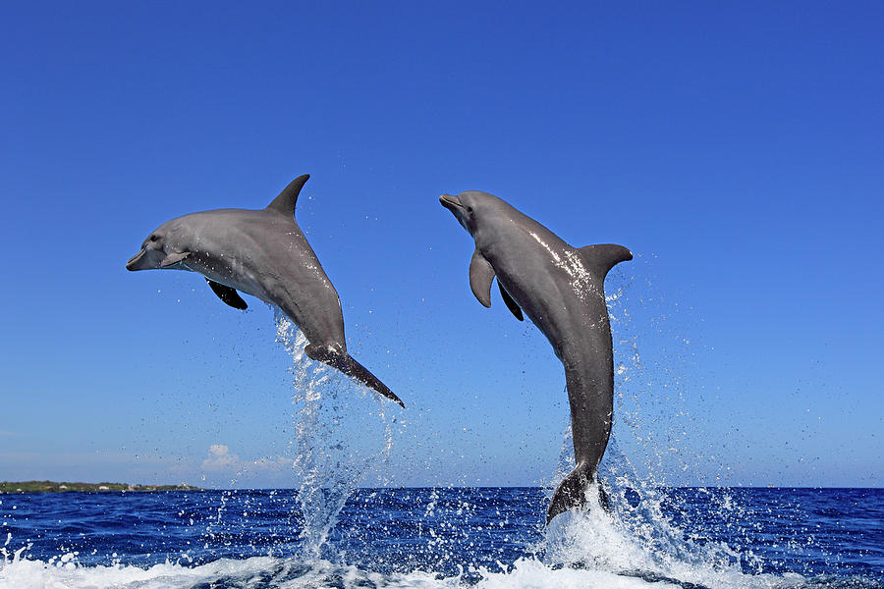
Alt av utstyr for å kunne delta kan lånes hos Moelv vannskiklubb.
Lillehammer vannskiklubb inviterer til overnatting i sitt store telt fra kl 20.00 lørdag kveld. Ta kontakt med Lillehammer vannskiklubb dersom dere ønsker å overnatte. Oppfordrer alle som deltar på Moelv til å melde seg på Delfincup på Lillehammer søndag 9.7.

Påmelding skjer på e-post til monkna@online.no innen 5. Juli 2017
Påmeldingen må inneholde: Navn, fødselsnummer og hvilken gren man ønsker delta i.
Prisen er 50,- pr gren og betales på Vipps eller kontant ved ankomst og før cup start.
Foreldre, venner og bekjente oppfordres til å stille som publikum på arrangementet for å få opp den gode atmosfæren det gir, samt heie frem de unge håpefulle.
Mvh
Moelv vannskiklubb
Arrangementskomiteen

